**Министерство образования Республики Беларусь**

**БЕЛОРУССКИЙ ГОСУДАРСТВЕННЫЙ УНИВЕРСИТЕТ**

**Факультет прикладной математики и информатики**

**Чеботаревский Никита Иванович**

**Конфигурирование DHCP-сервера**

Отчет по лабораторной работе № 6,

вариант 21

(“Компьютерные сети”)

студента 3-го курса 8-ой группы

|  |  |  |
| --- | --- | --- |
|  |  | **Преподаватель:**  **Рафеенко Е.Д** |
|  |  |
|  | | |
| **2022 г.** | | |

**Конфигурирование DHCP-сервера**

1. ***Реализовать схему (рисунок 1*) *подключения группы компьютеров через Hub к DHCP-серверу. Для того, чтобы можно было добавить узлы, необходимо Hub-у добавить дополнительные модули (разъёмы) в свободные слоты.***

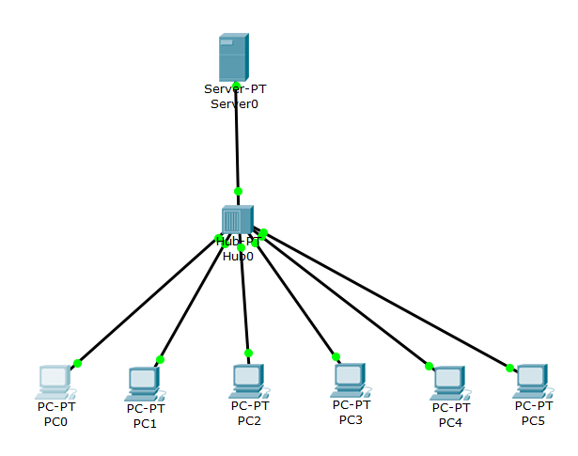

1. ***Согласно вашему варианту задания продумайте адресацию для узлов, шлюза, DNS-сервера.***

2.1.Вырезать строку с вариантом задания и вставить в отчет.



2.2. Заполните таблицу согласно вашему варианту

|  |  |
| --- | --- |
|  | IP-адресация, маска |
| Пул адресов для ПК | 169.165.0.2 – 169.165.255.254 |
| DHCP-сервер | 169.165.0.1 |
| DNS-сервер | 169.165.0.1 |
| Шлюз | 169.165.255.255 |

Объясните Ваш выбор адресации.

Серверу назначил первый доступный IP-адрес. Компьютеры получают адреса автоматически из пула адресов

1. ***Сконфигурируйте сервер, как DHCP- сервер. Опишите процедуру настройки DHCP-сервера, используя скриншоты с комментариями.***

Вставить скриншоты процедуры конфигурирования

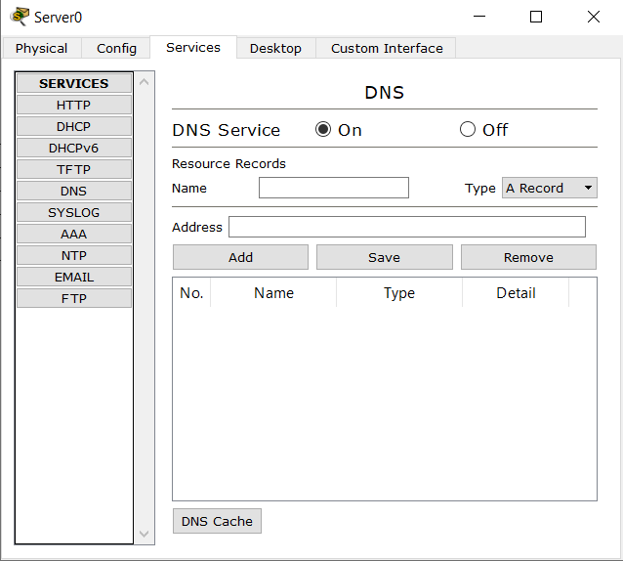 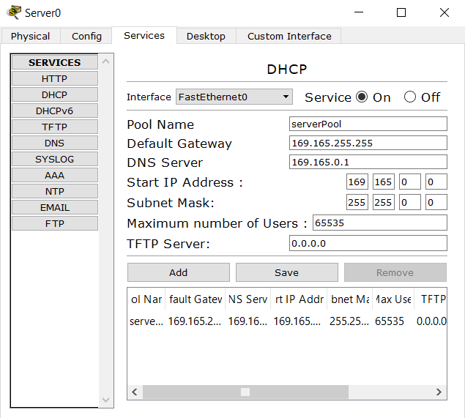

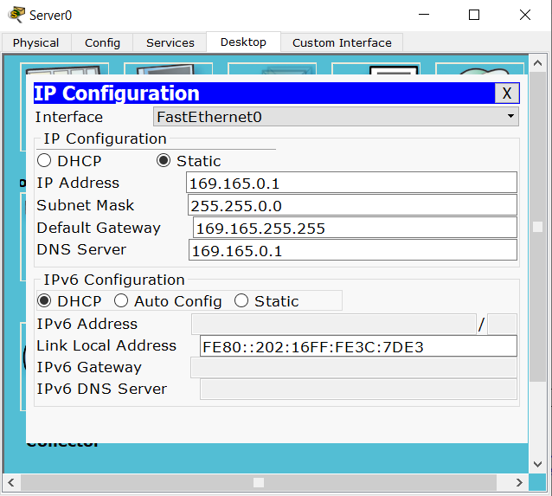

Серверу задал первый доступный IP-адрес. Такой же адрес получил и DNS сервер, который надо было включить. Шлюз по умолчанию зависит от широковещательного адреса сети.

1. ***В отчете отобразите разработанную Вами схему.***

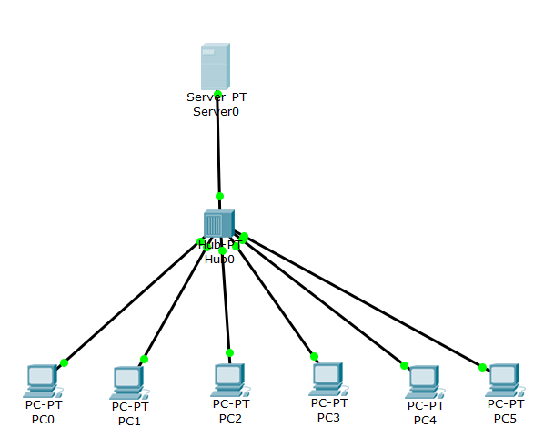

|  |
| --- |
| **Вставить скриншот схемы** |
| Рисунок 1 |

1. ***На любых двух ПК освободите IP – адреса (как это сделать?) и через некоторое время обновите их. Обновить в обратном порядке освобождения их IP-адресов.***

Чтобы освободить адреса, надо выбрать Static в конфигурации IP-адреса. Для обновления снова выбрать DHCP.

1. ***Отразите в отчете, какие IP – адреса были до обновления и какие IP – адреса стали после обновления. Ваши выводы.***

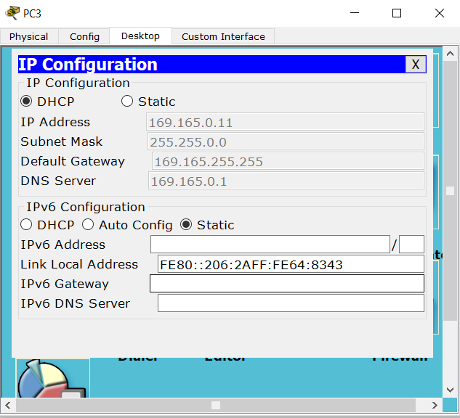

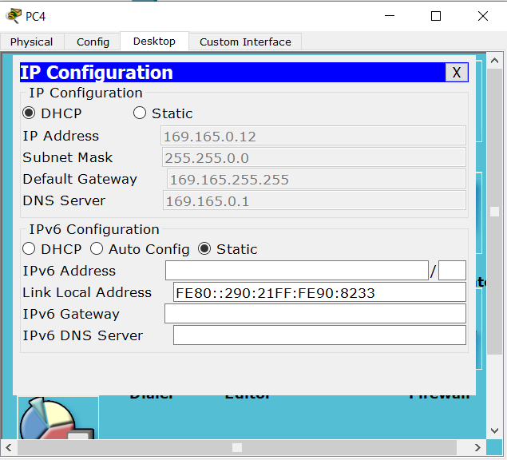

После обновления:

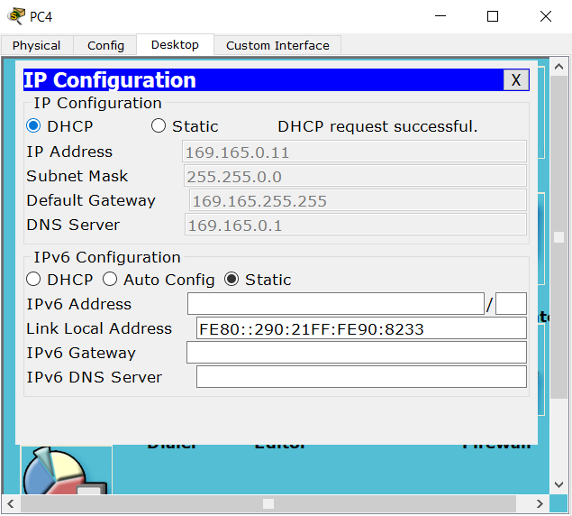

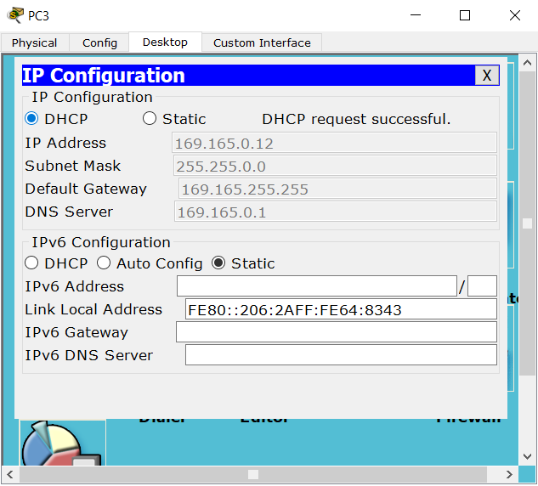

При обновлении компьютер получает первый свободный адрес. То есть в нашем случае второй компьютер получил айпи адрес первого отключенного компьютера. А второй наоборот.

1. ***Проверить получили ли все ПК схемы адреса от DHCP-сервера. Вставить 2-3 скриншота DHCP -настроек на ПК.***

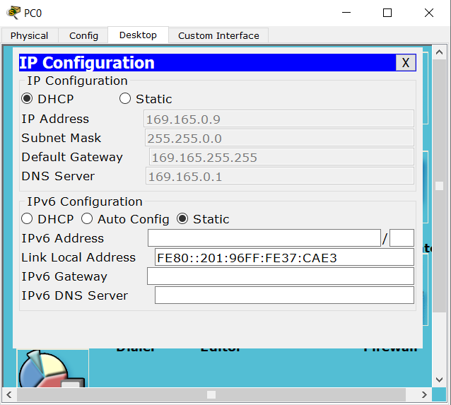

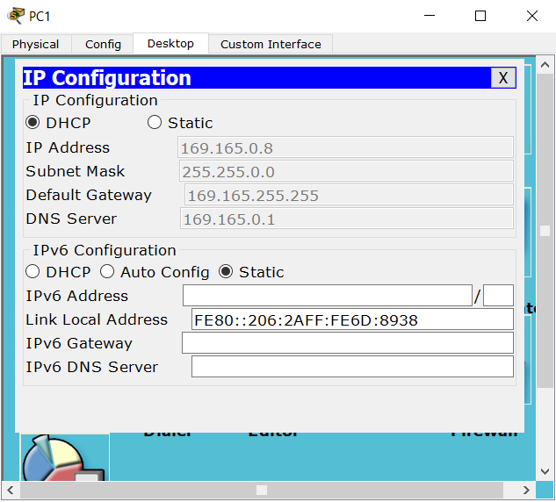

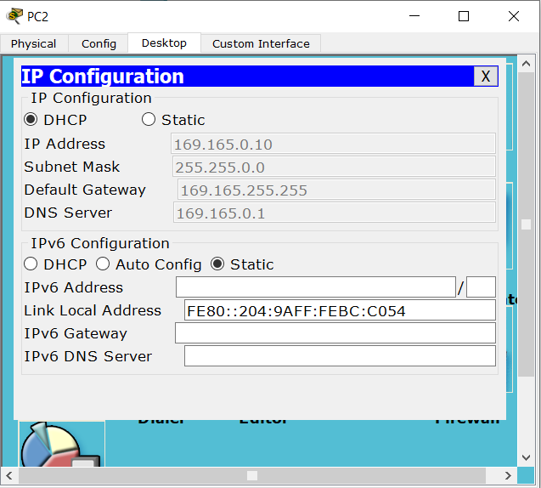

1. ***В отчете раскройте понятие DHCP-сервер, его назначение.***

DHCP-сервер – сервер, который автоматически распределяет IP-адреса из пула адресов и другие параметры компьютерам в сети.

1. ***В чем основное отличие между DHCP и ARP.***

ARP преобразует IP-адрес в MAC-адрес. DHCP определяет динамический адрес из доступного диапазона.

1. ***Какие адреса будут назначены ПК, в случае, если DHCP-сервер не доступен?***

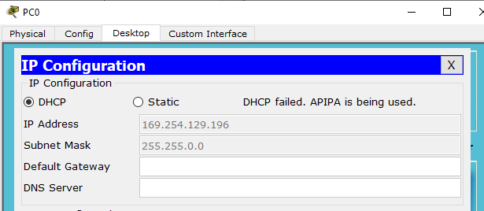

В случае недоступности DHCP-сервера компьютеру будет назначаться адрес c помощью APIPA.

Служба Automatic Private IP Addressing (APIPA) позволяет клиентам DHCP автоматически настраивать IP-адрес и маску подсети, когда недоступен сервер DHCP. Устройству назначается IP-адрес в диапазоне от 169.254.1.0 до 169.254.254.255. Маске подсети автоматически присваивается значение 255.255.0.0, а шлюзу - 0.0.0.0.